Aufgabenwörter (Operatoren) in der Unterstufe

Die Aufgabenstellung in schriftlichen Prüfungen wird mit dem Übertritt auf das Gymnasium konkreter, bisweilen weniger intuitiv erfassbar und insgesamt komplexer. In der 5. Klasse ist es deshalb sinnvoll, bereits nach wenigen Wochen mit der Besprechung und Einübung der „Aufgabenwörter“ (Operatoren) zu beginnen. Auf dem Arbeitsblatt im Anhang sind in einer Tabelle die Operatoren für die Unterstufe aufgelistet und kurz erklärt. Danach folgen viele Beispielaufgaben, anhand derer die Operatoren im Laufe mehrerer Wochen eingeübt werden können. Der dort verlangte Unterrichtsstoff bezieht sich auf die Kennzeichen des Lebens, den Bau von Zellen, die Erdzeitalter sowie den Aufbau von Linse und Mikroskop. In der ersten Stegreifaufgabe sollten nur Operatoren verwendet werden, die bereits erklärt und eingeübt worden sind.

Danach folgt ein Arbeitsblatt für die 6. Klasse: Es enthält die gleiche Tabelle wie das Arbeits-blatt für die 5. Klasse, also keine neuen Operatoren. Danach folgen Übungsaufgaben, deren Inhalte sich auf das Grundwissen aus der 5. Klasse beziehen, sodass das Arbeitsblatt am Beginn des Schuljahres vor der 1. Stegreifaufgabe bearbeitet werden kann.

Gelegentlich lässt sich eine Aufgabenstellung durch redundante Formulierung eindeutiger und eingängiger gestalten, z.B.:
„Beschrifte mit den korrekten Namen...“
„Vergleiche: Nenne a) die Gemeinsamkeiten und b) die Unterschiede...“
„Beschreibe / erkläre ... in ganzen Sätzen...“

Ergänzungen wie „kurz“ oder „genau“ geben Hinweise auf den Umfang der Antwort.

Bio 5 AB Operatoren / Nickl 5.156

Aufgabenwörter

Die Aufgabenwörter sagen dir genau, was du machen musst. (Aufgabenwort heißt auch: der Operator).

Aufgabenwort: | Das musst du machen:
nennen / aufzählen | einzelne Wörter oder kurze Ausdrücke hintereinander aufschreiben
ausfüllen, ergänzen | einzelne Wörter oder kurze Ausdrücke auf einen Strich, in einen Kasten oder in die Felder einer Tabelle schreiben
beschriften, benennen | den Namen einer Sache dazu schreiben (manchmal sind dabei bestimmte Teile mit einem Buchstaben oder einer Zahl gekennzeichnet)
einzeichnen / eine Zeichnung ergänzen | Eine Zeichnung ist noch nicht ganz fertig, du sollst die fehlenden Teile ergänzen (selbst zeichnen).
ankreuzen | Mehrere Aussagen stehen schon da, vor jeder Aussage ist ein Kästchen. Ankreuzen heißt: in das Kästchen ein X schreiben.
zuordnen | Es sind z.B. Worte und eine Zeichnung gegeben und du sollst die richtigen Worte mit den Stellen in der Zeichnung in Verbindung bringen.
beschreiben | das Aussehen einer Sache oder einen Vorgang in einem Text beschreiben (am besten in ganzen Sätzen)
vergleichen | bei zwei Sachen die Gemeinsamkeiten und die Unterschiede nennen
erklären / eine Erklärung angeben | beschreiben, warum etwas funktioniert (oder nicht funktioniert); Zusammenhänge beschreiben
begründen / einen Grund angeben | eine Regel anwenden, eine Ursache für eine bestimmte Wirkung angeben
entscheiden | Mehrere Möglichkeiten sind angegeben (oder du kennst sie selbst). Du wählst aus, welche passt, und nennst sie.
verbessern / korrigieren | In einem Text sind Fehler versteckt. Du findest die Fehler, streichst sie durch und schreibst das Richtige darüber.

Beispielaufgaben:
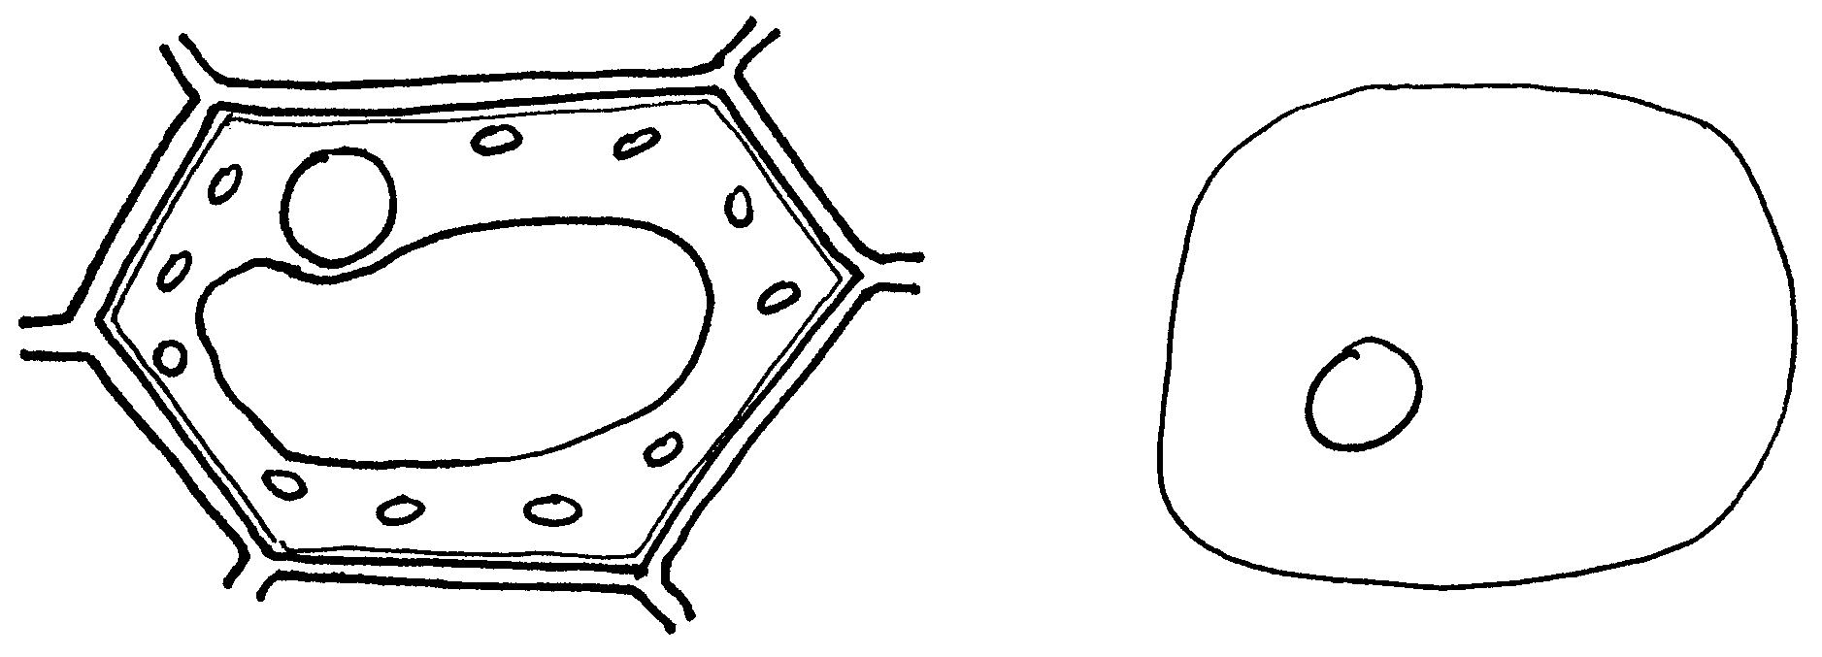
1 Nenne die Teile einer
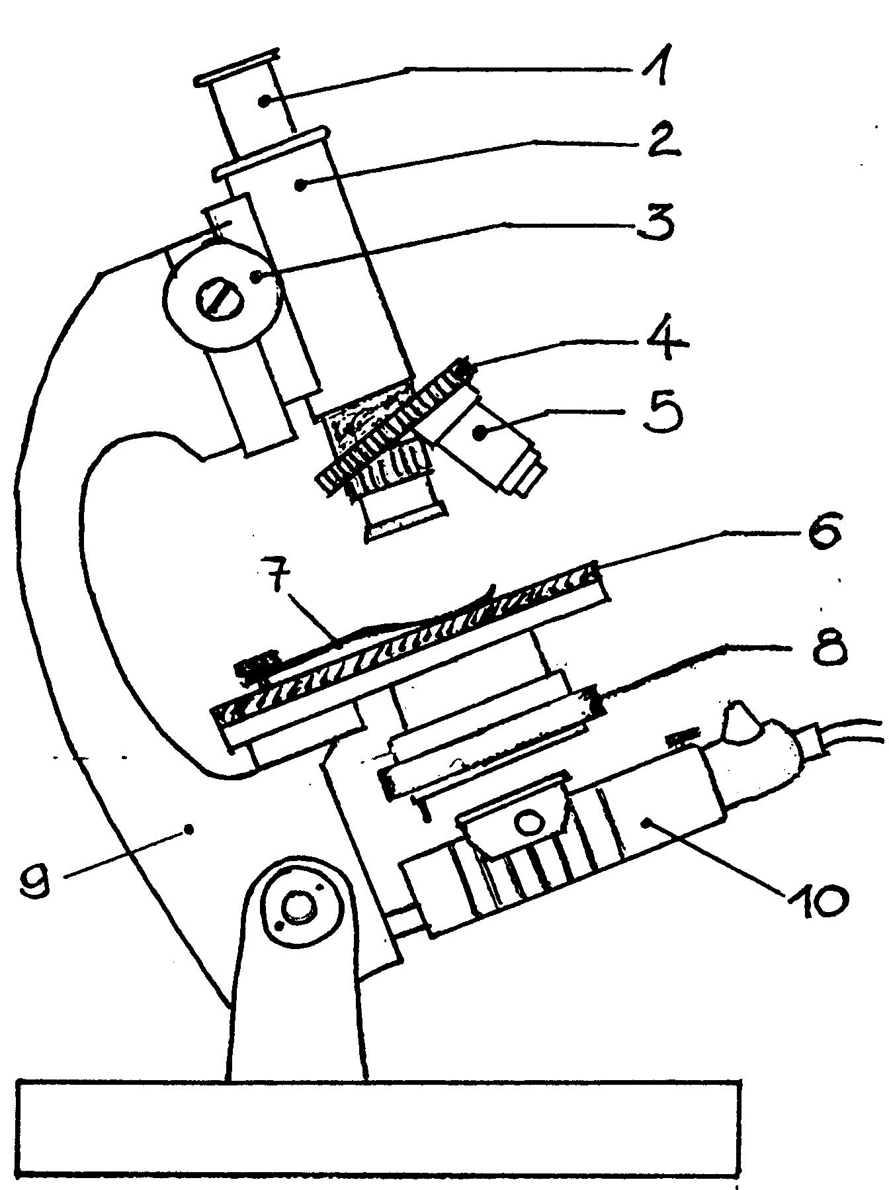
A B

C

Abb.1 Pflanzenzelle
Pflanzenzelle, die eine
Tierzelle nicht hat.

2 Zähle zwei Eigenschaften
einer Linse auf.

3 Beschrifte die in Abb. 1
gekennzeichneten Teile einer Pflanzenzelle.

4 Kreuze die richtigen Aussagen an:
Die Kreidezeit ging vor etwa 65 Millionen Jahren zu Ende.
Die Triaszeit gehört zum Erdaltertum.
Nach dem Erdmittelalter kam die Erdneuzeit.

5 Ordne die folgenden Fachbegriffe den Nummern in Abb.2 zu.
Abb.2

____ das Okular ____ das Stativ ____ das Objektiv ____ die Blende
6 Beschreibe kurz, wie man eine Tropfenlupe baut.

7 Vergleiche Tier- und Pflanzenzelle.

8 Erkläre, warum ein Auto kein Lebewesen ist, obwohl es mehrere Kennzeichen des Lebens zeigt.

9 Begründe, warum in keinem Museum der Welt Vogelknochen aus dem Erdaltertum aus gestellt sind.

10 Entscheide, wer recht hat, und begründe deine Entscheidung:
Hans sagt: „Die Zellen des Zwiebelhäutchens sind keine Pflanzenzellen, weil sie keine Chloroplasten besitzen.“
Lisa sagt: „Die Zellen des Zwiebelhäutchens sind Pflanzenzellen, weil sie eine Zellwand und eine Vakuole besitzen.“

11 Korrigiere die Fehler im folgenden Text, indem du das Falsche durchstreichst und das Richtige darüber schreibst. Unterstrichene Wörter sind richtig und dürfen nicht verändert werden.
Im Mikroskop geht das Licht von der Lampe zuerst durch das Okular, dann durch
das Objektiv und dann durch das Objekt. Vor der Jurazeit kam die Kreidezeit.

12 Beurteile, welche Antwort zu welcher Aufgabe passt:
Aufgabe A: Nenne die Linsen in einem Mikroskop (mit Artikel).

Aufgabe B: Begründe, warum ein Mikroskop mindestens zwei Linsen braucht. Verwende dabei die Fachbegriffe.

Aufgabe C: Beschreibe den Weg des Lichts durch die Linsen in einem Mikroskop. Verwende dabei die Fachbegriffe.

Antwort 3:
Ein Mikroskop vergrößert sehr stark, dazu sind zwei Linsen notwendig nämlich das Objektiv und das Okular.
Antwort 2:
das Objektiv
das Okular
Antwort 1:
Das Licht geht als erstes durch das Objektiv und danach durch das Okular.

13 Beurteile, welche Antwort zu folgender Aufgabe passt. Formuliere die korrekte Aufgabe zu den beiden anderen Antworten.
Aufgabe: Beschreibe den Aufbau einer Tierzelle.

Antwort 2:

Zellplasma
Zellkern
Zellmembran
Antwort 3:
In einer Tierzelle liegt der Zellkern im Zellplasma, das von der Zellmembran zusammen gehalten wird.

Antwort 1:
das Zellplasma
der Zellkern
die Zellmembran

Lösungsvorschläge für die Aufgabenbeispiele der 5. Klasse:

1 der Chloroplast, die Zellwand, die Vakuole

2 durchsichtig, gewölbt

3 A der Zellkern, B das Zellplasma, C die Zellmembran

4 Ein X in die erste und dritte Zeile.

5 1 das Okular 9 das Stativ 5 das Objektiv 8 die Blende

6 Man klebt eine Beilagscheibe mit Tesafilm auf einen Objektträger und gibt in das Loch einen Tropfen Wasser hinein.

7 Gemeinsamkeiten: der Zellkern, das Zellplasma, die Zellmembran
Unterschiede: nur bei Pflanzenzellen der Chloroplast, die Zellwand, die Vakuole

8 Ein Auto kann kein Lebewesen sein, weil es sich nicht vermehrt, nicht wächst und weil es nicht aus Zellen aufgebaut ist.

9 Es gibt keine Vogelknochen aus dem Erdaltertum, weil es da noch keine Vögel gegeben hat.

10 Lisa hat recht, Hans hat nicht recht, denn eine Zelle, die eine Zellwand und eine Vakuole besitzt, kann keine Tierzelle sein.
Objekt

Okular Erdneuzeit

Triaszeit
11 Im Mikroskop geht das Licht von der Lampe zuerst durch das Okular, dann durch
das Objektiv und dann durch das Objekt. Vor der Jurazeit kam die Kreidezeit.

oder: Vor der Jurazeit kam die Kreidezeit.

12 Aufgabe A passt zu Antwort 2
Aufgabe B passt zu Antwort 3
Aufgabe C passt zu Antwort 1

13 Antwort 3 passt zur Aufgabe.

Aufgabe zu Antwort 1: Nenne die Teile einer Tierzelle.

Aufgabe zu Antwort 2: Zeichne eine Tierzelle und beschrifte ihre Teile.

Bio 6 AB Operatoren / Nickl 5.156
Aufgabenwörter / Operatoren

Die Aufgabenwörter (= Operatoren) sagen genau, welche Art der Antwort erwartet wird.

Aufgabenwort: | Das musst du machen:
nennen / aufzählen | einzelne Wörter oder kurze Ausdrücke hintereinander aufschreiben
ausfüllen, ergänzen | einzelne Wörter oder kurze Ausdrücke auf einen Strich, in einen Kasten oder in die Felder einer Tabelle schreiben
beschriften, benennen | den Namen einer Sache dazu schreiben (manchmal sind dabei bestimmte Teile mit einem Buchstaben oder einer Zahl gekennzeichnet)
einzeichnen / eine Zeichnung ergänzen | Eine Zeichnung ist noch nicht ganz fertig, du sollst die fehlenden Teile ergänzen (selbst zeichnen).
ankreuzen | Mehrere Aussagen stehen schon da, vor jeder Aussage ist ein Kästchen. Ankreuzen heißt: in das Kästchen ein X schreiben.
zuordnen | Es sind z.B. Worte und eine Zeichnung gegeben und du sollst die richtigen Worte mit den Stellen in der Zeichnung in Verbindung bringen.
beschreiben | das Aussehen einer Sache oder einen Vorgang in einem Text beschreiben (am besten in ganzen Sätzen)
vergleichen | bei zwei Sachen die Gemeinsamkeiten und die Unterschiede nennen
erklären / eine Erklärung angeben | beschreiben, warum etwas funktioniert (oder nicht funktioniert); Zusammenhänge beschreiben
begründen / einen Grund angeben | eine Regel anwenden, eine Ursache für eine bestimmte Wirkung angeben
entscheiden | Mehrere Möglichkeiten sind angegeben (oder du kennst sie selbst). Du wählst aus, welche passt, und nennst sie.
verbessern / korrigieren | In einem Text sind Fehler versteckt. Du findest die Fehler, streichst sie durch und schreibst das Richtige darüber.

Beispielaufgaben: Entscheide, welche Antwort zur gestellten Aufgabe passt. Formuliere die passende Aufgabenstellung für die anderen Antworten.

Aufgabe 1:
„Zähle in der richtigen Reihenfolge vier Stationen des Weges von Kohlenstoffdioxid beim Ausatmen auf.“

Antwort A:  Das Kohlenstoffdioxid geht vom Blut zuerst in die Lungenbläschen, gelangt dann über die Bronchienäste in die Bronchien und schließlich in die Luftröhre. | Antwort B:  Lungenbläschen, Bronchienäste, Bronchien, Luftröhre | Antwort C:  Luftröhre, Bronchien, Bronchienäste, Lungenbläschen

Aufgabe 2:
„Beschreibe die Tätigkeit des Mundspeichelenzyms.“

Antwort A:  →  Stärke- Stärke-  molekül bruchstücke | Antwort B:  VA: Wir geben Stärkelösung, einige Tropfen Iodlösung und Mundspeichel in ein Reagenzglas und mischen.  B: Bald verschwindet die blaue Farbe. | Antwort C:  Das Mundspeichelenzym wirkt wie eine Schere, indem es die großen Stärkemoleküle in viele kleinere Stärkebruchstücke zerlegt.
Aufgabe 3:
„Erkläre, warum sich ein Hund oder eine Katze nicht nur von Pflanzen ernähren kann.“

Antwort A:  Ein Fleischfresser hat für die Verdauung von Pflanzennahrung einen viel zu kurzen Darm. Außerdem kann er mit seinen spitzen Zähnen die Pflanzen nicht zermahlen. | Antwort B:  zu kurzer Darm;  keine Zähne zum Zermahlen von Pflanzennahrung | Antwort C:  Pflanzenfresser und Fleischfresser haben Zähne, Magen und Darm. Aber Fleischfresser-Zähne können Pflanzennahrung nicht zermahlen und der Fleischfresser-Darm ist zu kurz zur Verdauung der Pflanzennahrung.

Aufgabe 4:
„Korrigiere die Fehler im folgenden Text, indem du das Falsche durchstreichst und das Richtige darüber schreibst. Unterstrichene Wörter sind richtig und dürfen nicht verändert werden.“
Zwischen den Fingerknochen und den Wurzelhandknochen liegen die Mittelfuß-
knochen. Bei der Zellatmung werden Kohlenstoff und Traubenzucker in Sauerstoff
und Wasser umgewandelt; das bezeichnet man als Energieumwandlung. Ähnliche
Familien fasst man zur gleichen Gattung zusammen.

Lösungsvorschläge für die Aufgabenbeispiele der 6. Klasse:

Aufgabe 1:
Antwort B passt zur Aufgabe

Aufgabe für Antwort A:
„Beschreibe den Weg des Kohlenstoffdioxids beim Ausatmen (4 Stationen).“

Aufgabe für Antwort C:
„Zähle in der richtigen Reihenfolge vier Stationen des Wegen von Sauerstoff beim Einatmen auf.“

Aufgabe 2:
Antwort C passt zur Aufgabe

Aufgabe für Antwort A:
„Formuliere eine chemische Reaktionsgleichung für die Tätigkeit des Mundsspeichelenzyms.“

Aufgabe für Antwort B:
„Beschreibe einen Versuch, bei dem man die Tätigkeit des Mundspeichelenzyms beobachten kann.“

Aufgabe 3:
Antwort A passt zur Aufgabe

Aufgabe zu Antwort B:
„Nenne Gründe dafür, warum sich ein Hund oder eine Katze nicht nur von Pflanzen ernähren kann.“

Aufgabe zu Antwort C:
„Vergleiche die Verdauungsorgane von Pflanzen- und Fleischfressern.“

Aufgabe 4:
Zwischen den Fingerknochen und den Wurzelhandknochen liegen die Mittelfuß-
Handwurzel- hand-

Sauerstoff Kohlenstoffdioxid

Stoff-

Arten

Ordnung
knochen. Bei der Zellatmung werden Kohlenstoff und Traubenzucker in Sauerstoff
und Wasser umgewandelt; das bezeichnet man als Energieumwandlung. Ähnliche
Familien fasst man zur gleichen Gattung zusammen.
oder: Ähnliche Familien fasst man zur gleichen Gattung zusammen.

